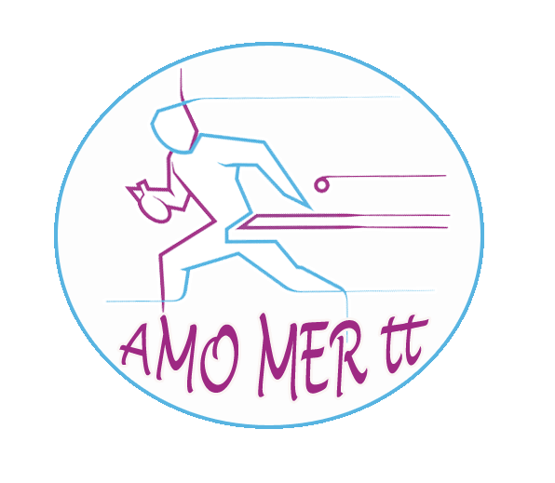

Le club de l’AMO MER et les ligues de l’Ile de France, Pays de Loire, Bretagne, Centre, coordonnées par Stéphane Chaouat de l’Ile de France, sont heureux de vous accueillir au Complexe Sportif Bernard Guimont pour le TOP INTER-REGIONAL DE DETECTION des 27 et 28 mars 2016.

Cette compétition regroupe les 96 meilleurs pongistes des 4 ligues. Dans chaque tableau, selon la catégorie d’âge, tous les joueurs se rencontrent selon la formule d’un TOP 12.

Peut-être découvrirons-nous, pendant ce week-end, la relève de demain.

Nous espérons que vous garderez un excellent souvenir de votre passage à Mer et vous souhaitons bonne compétition.

Le bureau de l’AMO MER

Restauration
Restauration rapide à votre disposition sandwichs, frites, saucisses, crêpes, paninis, etc….

- Hébergement (Hôtels partenaires du Club) :

* TOURHOTEL – 1 rue de Montprofond - La Chaussée St Victor : Tél : 02.54.78.48.98
Pour plus de renseignements, voir le site internet : www.tour-hotel-blois.fr

* Hôtel 1ère classe – 14 rue Robert Nau - Blois : Té l : 02 54 56 80 83
Pour plus de renseignements, voir le site internet : www.premiereclasse.com

D'autres hôtels sont à votre disposition, soit à Blois ou à Beaugency (dans le Loiret - à 13 Kms)
.
Divers
Dans le cadre du développement durable, les joueurs devront se munir de gourdes afin
d’éviter les bouteilles plastiques (fontaine à eau disponible dans le hall d’accueil du gymnase)

